La question

« EXPLIQUER LES CONSÉQUENCES QUE L’ACTE CONSTITUTIONNEL A APPORTÉES DANS LA SOCIÉTÉ CANADIENNE ENTRE 1791 ET 1840 ? »

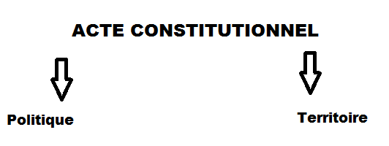

Dans votre texte, vous devez :

* Indiquer clairement deux conséquences de l’Acte constitutionnel
  + Indiquer une conséquence politique
  + Indiquer une conséquence territoriale
* Expliquer comment l’Acte constitutionnel entraîne chacune des conséquences (Appuyer les éléments de réponse par des faits)
* Conclure en répondant à la question et en faisant un lien avec au moins l’une des conséquences présentées dans votre explication.

Démarche :

* Consulter le dossier documentaire
* Compléter le Schéma
* Structurer votre texte à l’aide du brouillon
* Rédiger votre texte, version définitive, dans le cahier de réponses

Comment répondre à la question

Il existe une recette pour aller chercher le maximum de points, mais avant j’ai quelques questions pour vous.

* Combien devrait-il y avoir de paragraphes dans votre texte ?
* Quels sont les sujets des différents paragraphes ?
* Qu’est-ce qu’une conséquence ?
  + A) Un résultat positif de quelque chose
  + B) Un résultat négatif de quelque chose
  + C) Un résultat qui peut être négatif comme positif de quelque chose
  + D) Une punition quand on niaise en classe

**Voici la recette pour un paragraphe :**

PREMIÈRE PHRASE

* Organisateur textuel (Premièrement / Deuxièmement / Troisièmement / Pour conclure / En conclusion)
* Élément demandé (dans ce cas-ci : conséquence politique ou conséquence territoriale)
* Reprendre la question
* Réponse à la question
* Parce que
* Explication à l’aide de faits provenant du dossier documentaire

TU PEUX CONSTATER QUE LA MOITIÉ DE TA RÉPONSE EST DU REMPLISSAGE. PAR CONTRE, EN UTILISANT CETTE RECETTE, TON ENSEIGNANT(E) PERCEVERA QUE TU ES DANS LE SUJET ET QUE TU ES CAPABLE DE FAIRE DES LIENS. IL EXISTE DE NOMBREUSES FORMULATIONS, MAIS POUR L’EXAMEN, OUBLIE TON CÔTÉ ARTISTIQUE ET APPLIQUE LA RECETTE. TU N’ES PAS ÉVALUÉ POUR TON STYLE D’ÉCRITURE COMME EN FRANÇAIS.

Exemple de réponse

Premièrement, la conséquence territoriale que l’Acte constitutionnel a apportée sur la société canadienne entre 1791 et 1840 est la création du Haut et du Bas-Canada parce que suite à l’arrivée des loyalistes, elle sépare le territoire en deux sections distinctes : une pour les Canadiens anglais et une autre pour les Canadiens français.

|  |  |
| --- | --- |
| Première phrase | |
| Organisateur textuel  (Premièrement / Deuxièmement / Troisièmement ) | Premièrement |
| Élément demandé (dans ce cas-ci : conséquence politique ou conséquence territoriale) | La conséquence territoriale |
| Reprendre la question | Que l’Acte constitutionnel a apportée sur la société canadienne entre 1791 et 1840 |
| Réponse à la question | est la création du Haut et du Bas-Canada |
|  | |
| Parce que | Parce que |
| Explication à l’aide de faits provenant du dossier documentaire | Suite à l’arrivée des loyalistes, il sépare le territoire en deux sections distinctes : une pour les Canadiens anglais et une autre pour les Canadiens français. |

À ton tour maintenant (ASPECT POLITIQUE)

|  |  |
| --- | --- |
| Première phrase | |
| Organisateur textuel  (Premièrement / Deuxièmement / Troisièmement) |  |
| Élément demandé (dans ce cas-ci : conséquence politique ou conséquence territorial) |  |
| Reprendre la question |  |
| Réponse à la question |  |
|  | |
| Parce que | Parce que |
| Explication à l’aide de faits provenant du dossier documentaire |  |

Dossier documentaire

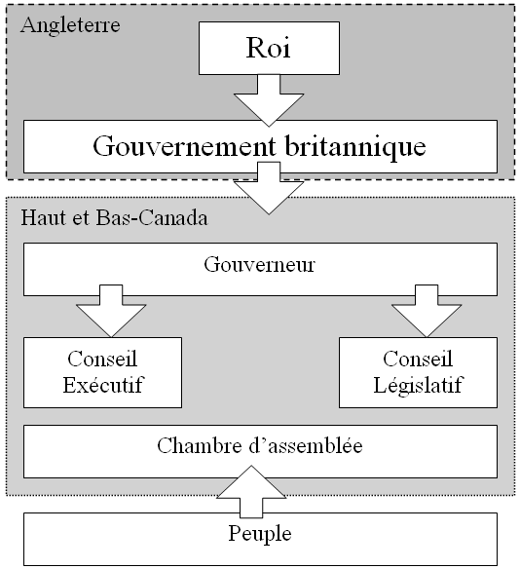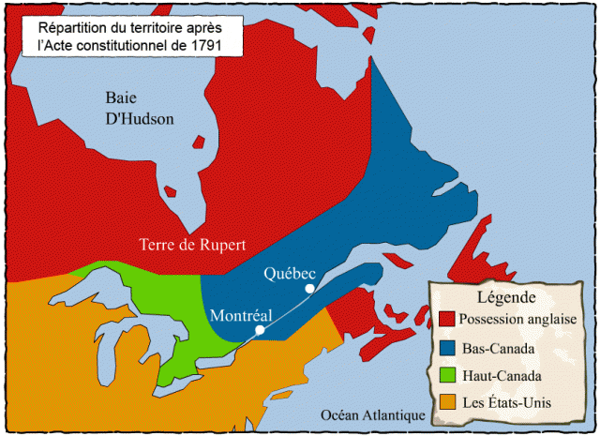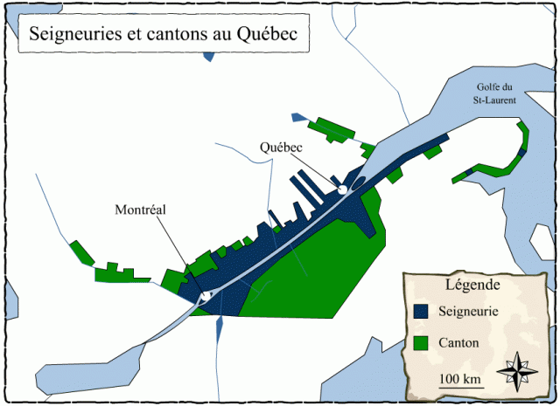

|  |
| --- |
| Au lendemain du traité de Versailles, 6000 personnes demeurées fidèles à l’Angleterre quittent les États-Unis pour s’établir dans la province de Québec. La plupart de ces loyalistes s’installent dans la région du Haut-Saint-Laurent, à l’ouest de Montréal et au nord du lac Ontario, hors de la zone seigneuriale. Mécontents d’être soumis aux clauses de l’Acte de Québec, ils se plaignent à Carleton.  Source : Je me souviens, histoire du Québec et du Canada |

|  |
| --- |
| L’arrivée de milliers de loyalistes venus des États-Unis suscite une remise en question des clauses de l’Acte de Québec. De plus, l’idée d’une Chambre d’assemblée gagne peu à peu l’adhésion d’une certaine élite canadienne.  Source : Je me souviens, histoire du Québec et du Canada |

|  |
| --- |
| « Dans le Bas-Canada, comme les résidents sont principalement des Canadiens, leur Chambre d’assemblée sera adaptée à leurs coutumes. Le Haut-Canada étant presque uniquement peuplé d’Anglais, la religion protestante sera la religion établie et les habitants auront la jouissance des lois anglaises.  Source : William Pitt, Premier Ministre d’Angleterre, 4 mars, 1791 |